017俄罗斯技术：

无管式纳米合成散热器

无管式钢制纳米合成散热器是为飞机机载设备的预热而研制的，受多项专利的保护。
该散热器的生产所要求的必要设备,装备及工艺流程的数量达到最少。生产过程非常环保。
热交换器是用0.25－1.00MM的钢板通过“高级”冲压法制作的，按工艺要求组装成捆，然后在传送炉中使用专用焊膏，以“明亮”焊接法生产而成的。
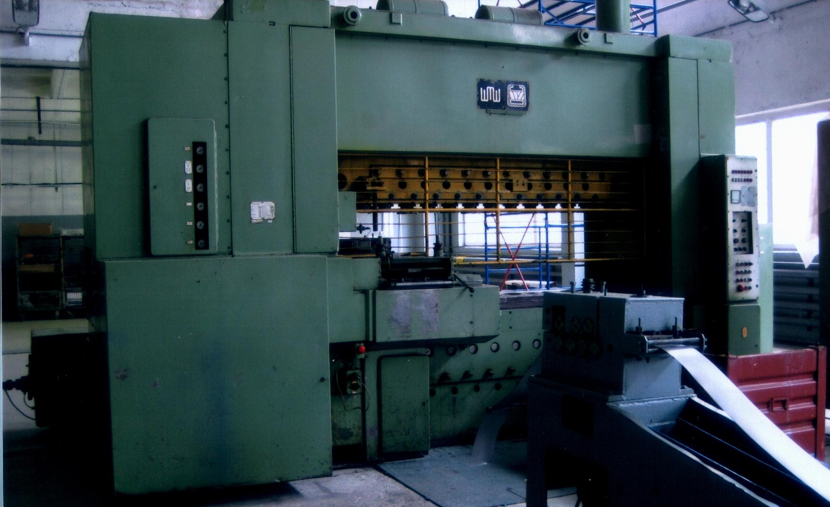
无需重新调整压力设备（其必要热能范围100瓦特-1000瓦特）即可在同一条生产线上同时生产出不同用途不同型号的散热器组件上用的大型线材。
下为在供暖系统运行时散热器提供1千瓦热能所需的比重。
无管合成式 | 生铁制 | 铜制 | 管式 «手风琴式» | 铝制
2,4 kg | 6,3 kg | 3,8 kg | 8,2 kg | 5,6 kg

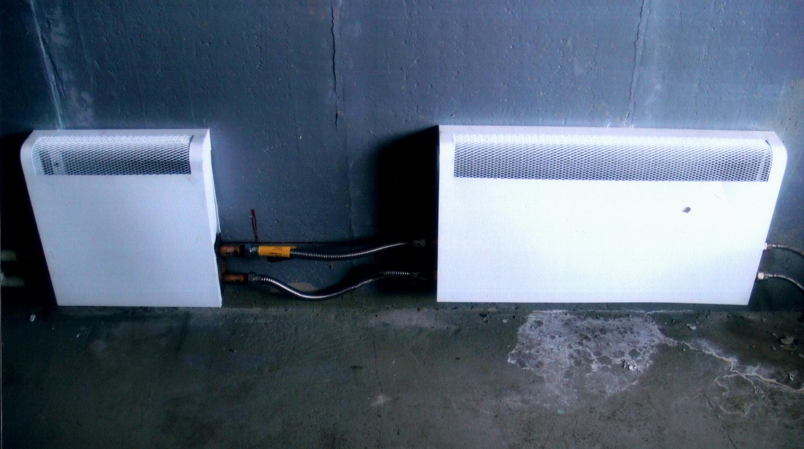
下表为Альфа Лаваль公司（法国）生产的散热器与无管式钢制散热器在核电站发生事故排热时的参数比较。
技术参数 | Альфа Лаваль  公司的散热器 | 无管式纳米  合成散热器
入口处工作介质 | 水 | 水
出口处工作介质 | 水 | 水
功率 KW | 9437 | 9583
尺寸：长*宽*高mm | 2450 *910 *2470 | 2000 *1100 *1050
重量 kg | 3090 | 1980
内部容积 M3 | 3,08 | 2,31
导热系数 W/m2 K | 2147 | 6872
热交换表面积 m2 | 141,9 | 529,8
能量储备% | 5 | 45
入口处温度 ℃ | 127 | 127
出口处温度 ℃ | 52.4 | 36
预计温度℃ | 130 | 300
预计压力 Mpa | 16.3 | 16,3
试验压力 Mpa | 21,2 | 30
增压损耗 Kpa | 29,6 | 10,2
温度斜率 ℃/s | 1 200 000 | 96 500 000
新型散热器可以承受的最大压力比一般散热器大6-10倍。批量生产的样品的试验压力达到200个大气压。批量生产产品的最小工作压力大于60个大气压。
额定工作年限50年。
散热器可以放置于任何地方，不怕冲击和振动。可作为制品外壳的动力元件，特别是用于移动物体
上—汽车、火车头及其它移动物体上。
可以在暴露火焰条件下工作（加温锅炉）
散热器的外形及在制品中的位置可以是任意的，完全取决于制品的结构。

合作方式：在俄专利基础上建立合资公司。

联系方式：
俄罗斯驻华商务代表处业务部门
北京电话： (010) 65322201 传真: (010) 65325398
电子邮箱：russchinatrade@gmail.com
网站：www.russchinatrade.ru

